Получайте услуги ПФР удаленно
26 марта 2020 г.
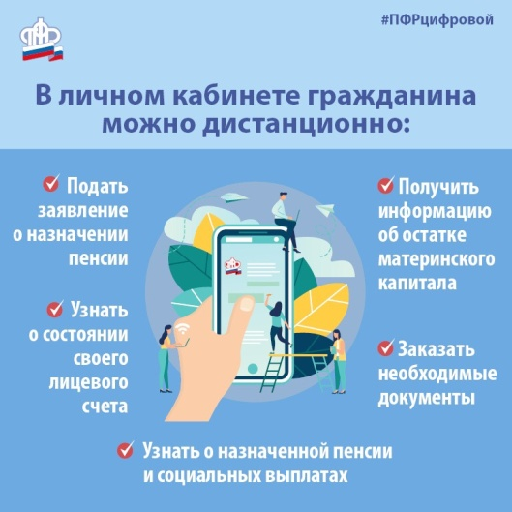
В связи с угрозой распространения коронавирусной инфекции ГУ - Главное управление ПФР № 9 по г. Москве и Московской области рекомендует гражданам получать услуги Пенсионного фонда через Единый портал государственных и муниципальных услуг (www.gosuslugi.ru) или Личный кабинет гражданина на сайте ПФР (www.pfrf.ru). По ряду услуг ПФР можно заполнить и отправить в электронной форме заявление на получение услуги, либо получить информацию из ПФР в режиме онлайн. Оперативная информация предоставляется по справочным телефонным номерам Отделения Пенсионного фонда РФ по г. Москве и Московской области. Найти контактную информацию Отделения можно в верхней части сайта ПФР в разделе «Контакты региона», предварительно выбрав субъект РФ - Москва и Московская область. Телефон «горячей линии» Главного управления ПФР № 9 по г. Москве и Московской области - 8 (498) 568-80-42. С адресами и графиком работы клиентских служб Главного управления ПФР № 9 можно также ознакомиться на сайте ПФР в разделе «Контакты региона». Начальник Главного Управления Людмила Тарасова обратилась к тем гражданам, которым все же необходимо посетить территориальный офис Пенсионного фонда: «Рекомендуем вам воспользоваться сервисом предварительной записи, чтобы прийти к назначенному времени и не ожидать приема в очереди. Берегите себя и своих близких! Будьте здоровы!»

:

